一场沙拉引发的健康觉醒

“叮！”张姐的手机屏幕亮起，外卖软件推送的“健康轻食周”广告弹了出来。看着自己腰上悄悄冒出来的赘肉，她咬咬牙下单了最火的鸡胸肉杂粮沙拉——“从今天起，顿顿吃健康餐，月底准能瘦五斤！”
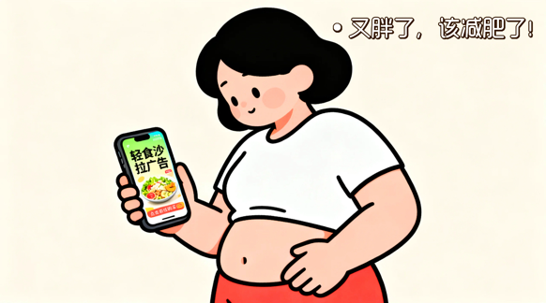
接下来半个月，张姐雷打不动每天中午点沙拉，晚上还会搭配一杯“鲜榨橙汁”。可站上体重秤的那一刻，她彻底懵了：不仅没瘦，反而胖了三斤！“明明吃的是健康餐，怎么越吃越胖？”她拿着外卖盒，蹲在厨房百思不得其解。
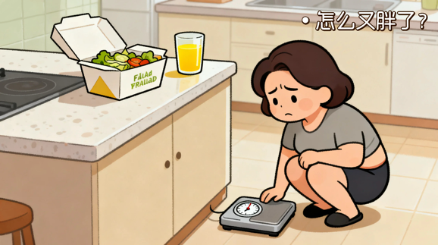
这天下午，张姐约闺蜜雨桐喝咖啡，忍不住倒起了苦水。雨桐接过她手里的沙拉盒，翻了翻里面的酱汁包，笑着说：“你这哪是吃健康餐，分明是在‘喝油’！”她指着包装上的营养成分表：“你看这千岛酱，每100克脂肪就有30多克，你这一份沙拉加了两勺，一天的食用油摄入量都超标了！”
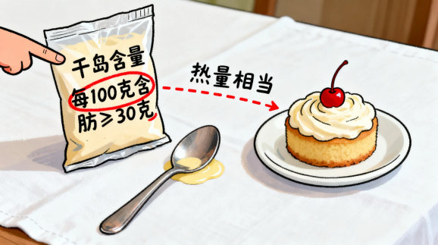
张姐凑过去一看，脸瞬间红了。雨桐接着说：“《中国食物与营养发展纲要(2025-2030年)》早就建议，成人每天食用油摄入量要控制在25到30克。你这一勺酱汁下去，相当于吃了半块小蛋糕的热量，能不胖吗？”

正说着，张姐的沙拉里掉出几颗蜜饯，雨桐又指了指：“还有这个，100克蜜饯的热量堪比一大碗米饭，你这杯鲜榨橙汁也不省心——榨汁的时候膳食纤维全没了，糖分浓度翻了好几倍，喝一杯相当于吃了3个苹果的糖！”
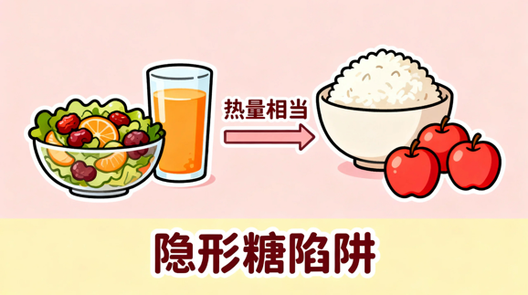
张姐听得目瞪口呆，这才明白自己踩了“健康餐”的坑。雨桐拉着她，手把手教她选沙拉：“选酱汁得挑油醋汁或者酸奶酱，实在不行就用橄榄油加醋自己调，千万别碰蛋黄酱、千岛酱；食材得凑齐‘蔬菜+蛋白质+全谷物’，像生菜、羽衣甘蓝打底，加鸡胸肉或虾仁，再配点藜麦、玉米；那些油炸面包丁、蜜饯全去掉，饮品换成白水或无糖茶，这样才是真健康！”
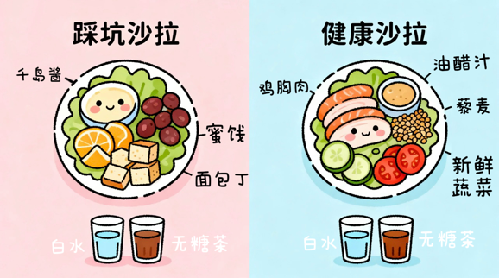
从那以后，张姐照着雨桐说的方法选沙拉，还开始自己在家做。一个月后，她再站体重秤，不仅瘦了四斤，整个人也精神了不少。看着镜子里的自己，张姐恍然大悟：原来健康饮食不是跟风买“网红食物”，而是看懂食材背后的营养逻辑，选对“打开方式”，才能让“健康餐”真正为身体加分。
